**东华致远2023学年第一学期期中教学评估**

**高一信息技术**

**一、单项选择题：（本题共20小题，每小题2分，满分40分）**

1. 下列关于数据与信息和知识的关系叙述中，正确的是 。

①信息是数据加工的结果，同一数据虽然加工的形式或使用的工具不同，但是得到的信息是相同的。

②数据本身没有意义，只有经过加工和解释，才具有意义，从而转化为信息

③知识是对信息的科学组织，必须经过严谨的验证并获得学界的一致认可

④数据一方面承载着信息，另一方面也产生着信息

A. ① ② B. ②③④ C. ①②③ D. ① ②③④

2. 信息或数据必须经过数字化过程才能保存到计算机中。以下说法正确的是 。

A. 在计算机中，声音是以二进制形式存储的，图像是以ASCII码形式存储的

B. 在计算机中，字符是以二进制形式存储的，数值是以ASCII码形式存储的

C. 在计算机中，数值是以二进制形式存储的，字符也是以二进制形式存储的

D. 在计算机中，数值和字符都是以ASCII码形式存储的

3. 一个五位二进制数1□1□1，其中有两位模糊不清。在下列十进制数中，可能与此二进制数等值的是()

①33 ②29 ③23 ④20

A ①③ B. ①④ C. ②③ D. ②④

4. 以下关于十六进制数的描述中，说法正确的是 。

A. 十六进制数位权为16 B. 十六进制数C代表13

C. 十六进制可表示的数值范围比二进制大 D. 每一位十六进制数对应4位二进制数

5. 在二进制数1010右边加上两个0形成一个新数，则新数值是原数值的( )

A. 4倍 B. 8倍 C. 10倍 D. 100倍

6. 新一届高一共397人，分为10个班，每班不超过42人。现用二进制给每位学生进行编码，由班级号加学号，并尽可能减少编码长度，则以下方案中最合理的是( )

A. 用4位二进制数表示班级，5位二进制数记录学生学号 B. 用4位二进制数表示班级，6位二进制数记录学生学号

C. 用5位二进制数表示班级，6位二进制数记录学生学号 D. 用5位二进制数表示班级，7位二进制数记录学生学号

7. 目前计算机中普遍采用的数字和英文字符等符号的编码是ASCII码，它采用 位二进制数表示，page number 0

所以可以表示 不同的字符。

A. 7，128种 B. 1，128种 C. 1，256种 D. 8，256种

8. 已知字符“Z”的ASCII码的二进制值是1011010，如果某字符的ASCII码的十进制值为85，那么这个字符是( )

A. “S” B. “T” C. “U” D. “V”

9. 如用ASCII码表示，字符“0”、 “H”和“h”，这三者的ASCII码的值大小关系是 。

A. “0” < “H” = “h” B. “0” < “H” < “h”

C. “0” > “H” = “h” D. “h” < “0” < “H”

10. 如图所示，在“主题.txt”文件中输入一段文字并保存，其中字符“7”通常在计算机中存储的形式是 。

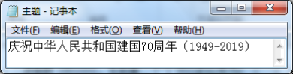

A. 111 B. 0000111 C. 0110111 D. 00110111

11. 关于汉字编码，以下表述正确的是 。

①汉字有唯一的字形码

②汉字有唯一的内码

③汉字有唯一的输入码

④存储汉字至少需要2个字节是因为汉字数量多

⑤“繁”的字形码比“简”的字形码占用存储空间大，因为前者笔画多

A. ②④ B. ②④⑤ C. ①②④ D. ①②④⑤

12. 一副1024×768像素、用24位的BMP格式图像，不改变像素，将它更改为64色的BMP图像，其存储容量约为原图的( )

A. 1/4 B. 3/8 C. 8/3倍 D. 4倍

13. 在录制声音文件过程中，以下措施中对于提高录音质量有效的是 。

A. 减少录音时间 B. 增加录音时间

C. 采用更多的二进制来表示量化值 D. 降低采样频率

14. 下图是小李同学设计的算法流程图，根据算法的特征，请指出其中存在的问题是( )page number 1

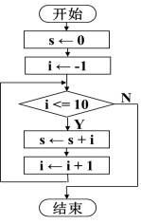

A. 该算法没有数据输入 B. 该算法没有数据输出 C. 该算法不符合有穷性特征 D. 该算法不符合确定性特征

15. 设a=49，b=16，下列表达式的运算结果中，值最小的是( )

A. (a + 12) % b B. a // b – 1 C. abs(b - a) D. sqrt(a) – 2**5 / b

16. 若变量X＝5，Y＝3，则表达式 not (X!=Y) and (X＋Y/3 > 3 ) or (X＞－Y)的值是( )

A. True B. False C. -1 D. 1

17. 若a是个三位数，要取出a十位数上的数字，以下叙述正确的是( )

A int (int (a / 10)/10) B. int(a % 10 / 10) C. a % 100 % 10 D. int(a/10) % 10

18. 关于判断框和分支结构、叙述正确的是_____

A 判断框有一个出口、分支结构也有一个出口

B. 判断框有二个出口、分支结构也有二个出口

C. 判断框有一个出口、分支结构有二个出口

D. 判断框有二个出口、分支结构有一个出口

19. 以下算法的输出结果是( )

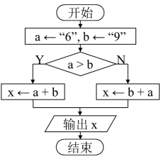

A. 15 B. 51 C. 69 D. 96page number 2

20. 该流程图的功能是：根据输入的正整数X，求分段函数学科网(www.zxxk.com)--教育资源门户，提供试卷、教案、课件、论文、素材以及各类教学资源下载，还有大量而丰富的教学相关资讯！ 学科网(www.zxxk.com)--教育资源门户，提供试卷、教案、课件、论文、素材以及各类教学资源下载，还有大量而丰富的教学相关资讯！

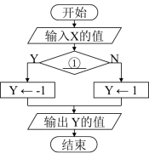

①处可填入的正确的表达式为( )

A. X%2==0 B. X%2!=0 C. int(X/2)== X/2 D. X%2== int(X/2)

**二、综合题：（每空3分，共60分）**

21. 学校公众号计划推出一系列介绍“创艺致远”课程的推文，要求每个课程负责人递交一份介绍自己特色课程的推送文案，包括但不限于文字、图片、音频和视频等。

（1）学校有32个社团将参与本次宣传活动，公众号小编想用二进制数对这些社团进行编码，你认为至少需要____位二进制数。

A.2 B.3 C.4 D.5

（2）下图是用WinHex软件查看到的一段“3D创客空间”文字介绍的十六进制内码。

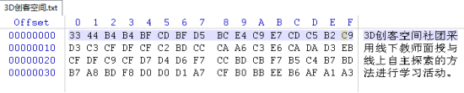

①“3D创客空间”这几个文字存储时共占____字节

②其中字符“间”所对应十六进制内码是____

（3）①将“间”改变其字号大小，形成16×16字形点阵，如下图的汉字“间”字，则该汉字字形码的存储容量为____字节。

②若该汉字的字形点阵中，第三行的二进制编码转换为十六进制为E603。那么第九行的十六进制编码为（ ）。page number 3



A.6C6C B.6FEC C.9013 D.9393

（4）公众号小编分别在两台电脑上用Word软件打开“健美操社”的文字介绍，发现两个文档的文字显示不一样（如下图），以下关于该问题的分析，可能的是（ ）。

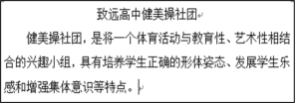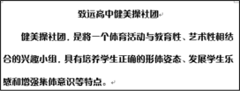

A.两台电脑的ASCII码不同 B.两台电脑的汉字输入码不同 C.两台电脑的汉字机内码不同 D.两台电脑的汉字字形码不同

（5）“贤韵国学吟诵社”递交了一段100秒的吟诵音频，立体声双声道，采用16位量化，采样率为24kHz，需要的存储容量是____KB。

A.24*1000*16*2*100/1024 B.24*1000*16*100/8/1024 C.24*1000*16*2*100/8/1024 D.24*1024*16*2*100/8/1024

（6）下图是“模拟政协”递交的会徽的详细信息，该文件大小是____MB。

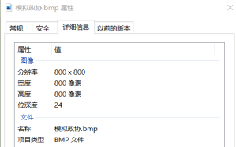

A.800*800/8/1024/1024 B.800*800*24/8/1024/1024

C.800*800*24*8/1024/1024 D.800*800*24/8/1024/1024/1024

（7）“定格动画制作坊”递交了一段15秒的视频（30帧/秒），采用的是1280×720像素的24位彩色位图图像格式，请问该视频要占用____GB。（结果四舍五入保留两位小数）page number 4

（8）公众号小编会定期将各种资料上传到云盘进行备份，现所有课程资料大小为3GB，上传速度为10MB/s，那么上传完这些文件需要____分钟。（保留小数）

（9）小编想要节省云盘空间并加快上传速度，他想到了对所有课程资料进行压缩，可以进行的操作有（ ）。

A.用Winrar软件对所有课程资料进行压缩B.将声音文件从wav格式转化为mp3格式

C.将图像文件从bmp格式转化为jpg格式D.将视频文件从avi格式转化为mpeg格式

22. 小丽打算利用假期出去旅游，为此她查阅了大量资料，在考虑费用、用时、便利程度等情况后，小丽决定乘坐高铁前往杭州旅游。

（1）在检票口检票进入站台上车时，小丽看到乘客刷了身份证闸机就开门了。小丽去查询了自助检票机的工作原理：刷身份证有购票记录就可以进去，车次不对和候车位置不对就进不去。小丽想到了用流程图来实现上述算法，请在以下选项中选出划线处的逻辑运算符是（ ）。

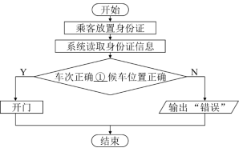

A.not B.and C.or

（2）通过流程图的结构，小丽开始整理描述算法会用到的结构。在算法描述中，用到了三种基本控制结构，分别是：顺序结构、分支结构、循环结构。那么第1题中的流程图使用到了哪些控制结构？（ ）。

A.顺序结构 B.分支结构 C.循环结构

（3）小丽去了西湖游玩，她看到边上有共享单车，打算骑车绕湖一圈。共享单车是通过扫描车架上的二维码进行租借，骑行结束，手动锁车后进行付费。下列有关共享单车的说法，不正确的是（ ）。

A.二维码是信息的载体 B.用户扫描二维码租车的过程属于信息的采集

C.为每一辆车设计二维码的过程属于信息的编码 D.生活中其他地方粘贴的二维码可以随意扫描

（4）小丽很喜欢西湖的景色，打算在酒店再续住一晚，打开酒店预定APP的时候发现酒店的价格比当初预定的时候更贵了一点，这主要体现的信息特征是（ ）。

A.载体依附性B.时效性C.共享性D.不确定性

（5）小丽到达一处景点，该旅游景点规定身高在1.2米以下的儿童免票，身高1.2~1.5 m(包含1.2 m和1.5 m)的儿童购买半票，身高超1.5 m的游客购买全票。实现上述算法的流程图如下，则划线处应该为？page number 5

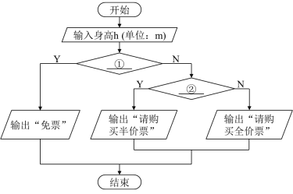

①____ ②____

（6）小丽想要能够记录下这次难忘的旅程，以下行为不属于数字化记录信息的是（ ）。

A.用手机拍摄西湖的照片 B.拍摄旅行VLOG C.将好吃的店铺记在手机备忘录里 D.手绘旅游攻略page number 6